CHỦ ĐỀ 2. MÁY TÍNH VÀ XÃ HỘI TRI THỨC
Bài 4. Giao thức mạng
* Giao tiếp giữa con người với nhau: là hoạt động trao đổi thông tin giữa 2 người
* Cách giao tiếp giữa con người với nhau: là hình thức mà con người sử dụng để người nghe "hiểu được" ý của người nói
* Các cách con người giao tiếp với nhau: có 2 hình thức giao tiếp phổ biến là sử dụng: ngôn ngữ nói và ngôn ngữ viết
* Máy tính cũng cần có cách để trao đổi dữ liệu với nhau. Ví dụ truy cập trang nhạc zingmp3.vn
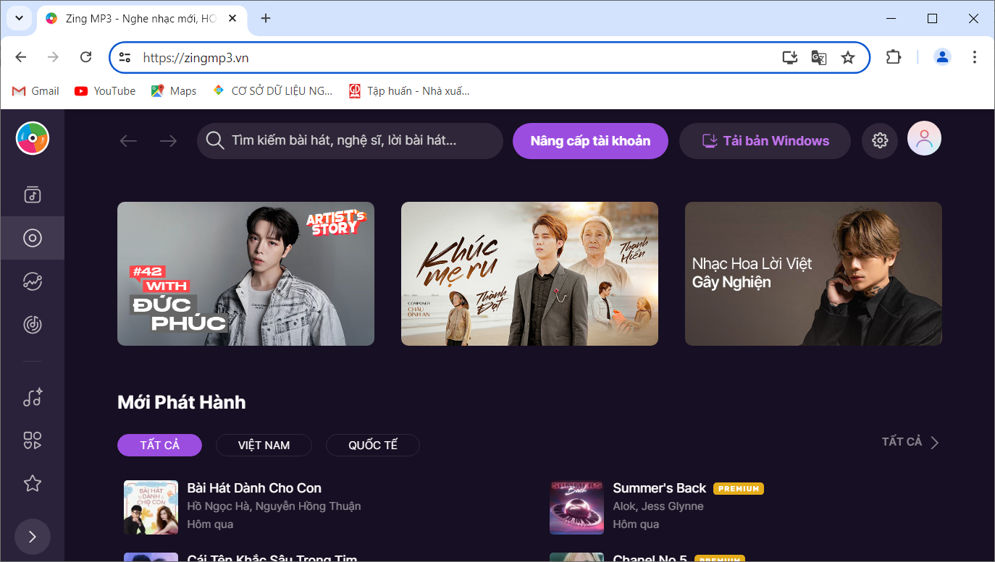
Sau đây chúng ta đi tìm hiểu về cách mà các máy tính trên internet trao đổi dữ liệu với nhau
1. Giao thức mạng
* KN giao thức mạng: là cách mà các máy tính trong mạng sử dụng để trao đổi dữ liệu với nhau. Hai máy tính muốn trao đổi dữ liệu được với nhau thì phải sử dụng giao thức mạng giống nhau
* Tương tự như 2 người muốn hiểu nhau thì phải nói cùng một thứ tiếng
* Ý nghĩa của giao thức mạng: Nhờ giao thức mạng mà dữ liệu được truyền chính xác từ máy tính gửi đến máy tính nhận qua mạng máy tính
Ví dụ: về cách trao đổi dữ liệu giữa 2 máy tính bằng Email (thư điện tử)
Dạng địa chỉ hộp thư <tên_người_dùng>@<tên_máy_chủ>. Ví dụ: tuanpa@gmail.com
Cách gửi thư gọi là SMTP (giao thức SMTP)
Cách nhận thư gọi là POP3 (giao thức POP3)
2. Giao thức TCP/IP
* Có nhiều loại giao thức mạng khác nhau nhưng hiện nay mạng toàn cầu internet đã lựa chọn sử dụng giao thức TCP/IP. Do đó những máy tính nào muốn kết nối vào internet thì bắt buộc phải dùng giao thức TCP/IP
* Giao thức TCP/IP gồm 2 giao thức: giao thức TCP và IP
a. Giao thức IP
* Giao thức IP dùng để đánh địa chỉ nhận dữ liệu cho các máy tính trong mạng. Địa chỉ máy tính gồm 4 phần viết cách nhau bằng dấu chấm (.) có dạng: P1.P2.P3.P4 trong đó giá trị của P1,P2,P3,P4 nhận từ 1→255
* Ví dụ về địa chỉ máy tính
VD1: 192.168.5.9
VD2: 10.7.6.1
VD3: 69.23.7.6
b. Giao thức TCP
* Giao thức TCP dùng để truyền dữ liệu từ máy tính này đến máy tính khác trong mạng dựa vào địa chỉ của máy tính
CÂU HỎI VÀ BÀI TẬP
